

Dienvidkurzemes novada Būvvalde
Parka iela 2, Lieģi, Tadaiķu pagasts, Dienvidkurzemes novads, LV-3447,
reģistrācijas Nr. 50900038101, tālr. 26436734, e-pasts buvvalde@dkn.lv

IZZIŅA
Lieģi, Dienvidkurzemes novads

02.06.2025. Nr. B/2025/1.7/32

Par zemes vienības plānoto (atļauto) teritorijas izmantošanu

Dienvidkurzemes novada pašvaldības iestādē “Dienvidkurzemes novada Būvvalde” (turpmāk – Būvvalde) saņemts Dienvidkurzemes novada pašvaldības iestādes “Dienvidkurzemes novada Nekustamā īpašuma pārvalde” (turpmāk – Iesniedzējs) 2025. gada 29. maija iesniegums Nr. NĪP/2025/1.10/858-N (reģistrēts 29.05.2025. ar Nr. B/2025/1.2/838-S). Iesniedzējs lūdz izsniegt izziņu par zemes vienības plānoto (atļauto) teritorijas izmantošanu, kas noteikta teritorijas plānojumā, pašvaldībai piederošai zemes vienībai 7,44 ha platībā ar kadastra apzīmējumu 64920040142, kas ietilpst nekustamā īpašuma “Mazie Liekņi”, Vaiņodes pagasts, Dienvidkurzemes novads, sastāvā. Izziņa nepieciešama lēmuma sagatavošanai par nekustamā īpašuma nodošanu atsavināšanai.
Dienvidkurzemes novada pašvaldības teritorijā, atbilstoši 2024. gada 28. decembra pašvaldības iestādes “Dienvidkurzemes novada Būvvalde” Nolikuma 2.4.3. apakšpunktam, pašvaldības teritorijas plānojuma īstenošanas uzraudzību realizē Dienvidkurzemes novada Būvvalde.
Dienvidkurzemes novada Vaiņodes pagasta teritorijā, līdz brīdim, kad stāsies spēkā apvienotā Dienvidkurzemes novada teritorijas plānojums, teritorijas izmantošanas un apbūves kārtību nosaka Vaiņodes novada teritorijas plānojums 2013.-2024. gadam, tai skaitā Vaiņodes novada domes izdotie 2013. gada 28. februāra saistošie noteikumi Nr. 4 “Vaiņodes novada teritorijas plānojuma 2013.-2024. gadam Teritorijas izmantošanas un apbūves noteikumi un Grafiskā daļa” (turpmāk – TIAN).
Nekustamais īpašums “Mazie Liekņi”, kadastra Nr. 64920040199, atrodas Dienvidkurzemes novada Vaiņodes pagasta lauku teritorijā. Īpašums reģistrēts Kurzemes rajona tiesas Vaiņodes pagasta zemesgrāmatas nodalījumā Nr. 100000784057, īpašnieks: Dienvidkurzemes novada pašvaldība, reģistrācijas Nr. 90000058625. Īpašuma kopējā platība 7,44 ha, ko veido viena (1) zemes vienība ar kadastra apzīmējumu 64920040142. Uz zemes vienības nav reģistrētas būves, adrese nav piešķirta.
Saskaņā ar TIAN, zemes vienībā ar kadastra apzīmējumu 64920040142 spēkā esošais zonējums ir Lauku teritorijas (L), Mežu teritorijas (M) un Ūdeņu teritorijas (Ū) (skatīt attēlā). Zemes vienība ir meliorēta. Zemes vienībai noteikts nekustamā īpašuma lietošanas mērķis – zeme, uz kuras galvenā saimnieciskā darbība ir lauksaimniecība, NĪLM kods 0101. Tas atbilst teritorijas plānojumā noteiktajai plānotajai (atļautajai) un pašreizējai teritorijas izmantošanai, kā arī Ministru kabineta 2006. gada 20. jūnija noteikumos Nr. 496 “Nekustamā īpašuma lietošanas mērķu klasifikācija un nekustamā īpašuma lietošanas mērķu noteikšanas un maiņas kārtība” noteiktajām prasībām.
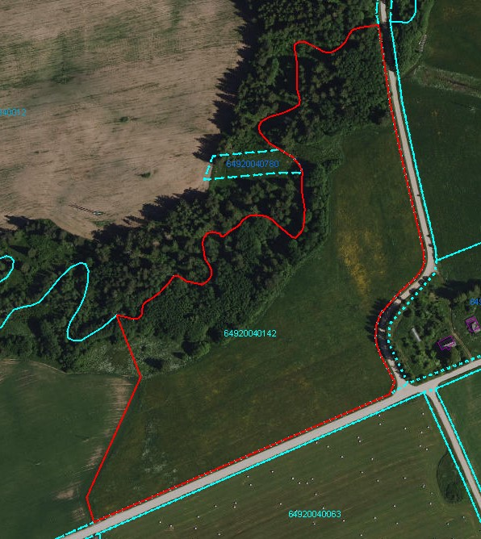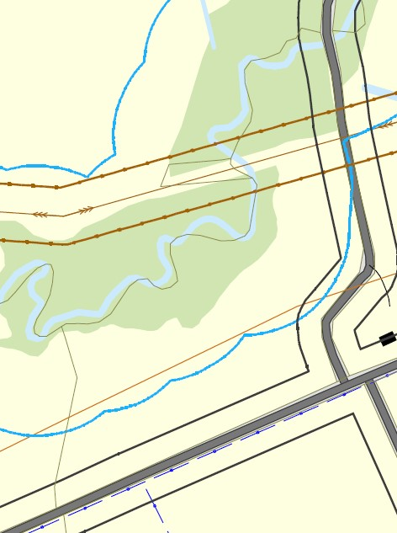
Saskaņā ar TIAN 380. punktu, Lauku teritoriju (L) galvenais zemes izmantošanas veids ir lauksaimnieciskās produkcijas ražošana un ar to saistītie pakalpojumi – lauku tūrisms, lauksaimniecības produkcijas uzglabāšana un pārstrāde, kā arī viensētu apbūve un lauku ainavas izkopšana un uzturēšana. Atbilstoši 382. punktam un tā apakšpunktiem (no 382.1. līdz 382.37. punktam), šajās teritorijās ir noteikta šāda atļautā teritorijas izmantošana: lopkopība, zvērkopība, putnkopība, zirgkopība, dārzeņkopība, augļkopība, puķkopība, sēņkopība, kultūru audzēšana segtajās platībās, zemstikla kultūru audzēšana, netradicionālās lauksaimniecības nozares, biškopība, ainavas izkopšana un uzturēšana, kokaudzētava, stādaudzētava, mājdzīvnieku audzēšana, eksotisko zvēru audzēšana, sporta, darba un atrakciju dzīvnieku audzēšana, dzīvnieku patversme un viesnīca, lauksaimniecības produktu ražošanai un uzglabāšanai nepieciešamās būves, lauksaimniecības produktu pārstrādes objekti, komposta sagatavošana, biogāzes ražotne, koģenerācijas stacija, enerģētisko augu audzēšana un izmantošana enerģijas iegūšanā – biodegvielas, elektroenerģijas un siltumenerģijas ražošanā, pakalpojumu objekti, kas funkcionāli saistīti ar lauksaimniecisko ražošanu, transporta infrastruktūras un loģistikas objekti, individuālās dzīvnieku novietnes, ferma (kūts), izstrādājot detālplānojumu – lielferma, lauksaimniecības un citas tehnikas novietnes, būvmateriālu uzglabāšana, noliktavas un nojumes, darbnīcas, viensēta, sporta un atpūtas būves, tūrisma un rekreācijas objekti, dīķi, zivju dīķi, kokapstrādes uzņēmumi, apmežošana, mežsaimnieciska izmantošana, derīgo izrakteņu ieguve (ievērojot 5.3.1. apakšnodaļas prasības), vēja elektrostacijas (izņemot 294. punktā minētajās teritorijās, ievērojot 4.17.8.apakšnodaļas prasības), izstrādājot detālplānojumu, zemes vienībās pie valsts autoceļiem – tirdzniecības un/vai pakalpojumu objekts, degvielas un/vai gāzes uzpildes stacija, autotirdzniecības un tehniskās apkopes objekts).
Saskaņā ar TIAN 372. punktu, Mežu teritoriju (M) galvenais zemes, ēku un būvju izmantošanas veids ir mežsaimniecība, kokmateriālu sagatavošana, medniecība, meža infrastruktūras izveidošana un uzturēšana, rekreācija un dabas aizsardzība. Mežu teritorijās ietilpst arī mežam piegulošie klajumi, purvi, un lauces, kā arī izcirtumi un atsevišķas no mežiem esošas platības, kuras apaugušas ar kokiem un ir lielākas par 0,1 ha. Atbilstoši 373. punktam un tā apakšpunktiem (no 373.1. līdz 373.16. punktam), šajās teritorijās ir noteikta šāda atļautā teritorijas izmantošana: mežsaimnieciska izmantošana, meža infrastruktūras objekti, kokmateriālu sagatavošana, medniecība, ar medībām un medību tūrismu saistītās ēkas un būves, meža ainavas kopšana, dabas aizsardzības objekti, apsaimniekošanas pasākumi, kas nepieciešami īpaši aizsargājamu sugu un biotopu, raksturīgās meža ainavas saglabāšanai, savvaļas dzīvnieku audzēšanas dārzs, derīgo izrakteņu ieguve, pie valsts un pašvaldības autoceļiem – lokāla rakstura tirdzniecības un pakalpojumu objekts, ceļu apkalpes objekts, vēja elektrostacijas (izņemot 294. punktā minētajās teritorijās, un ievērojot 4.17.8.apakšnodaļas prasības), dīķi, zivju dīķi, pārvaldes iestāde, tūrisma un rekreācijas objekti, lauksaimnieciska izmantošana, viensēta.
Saskaņā ar TIAN 430. punktu, Ūdeņu teritorijas (Ū) ir dabīgu vai mākslīgu virszemes ūdensobjektu (ūdensteču un ūdenstilpju) aizņemtās teritorijas. Atbilstoši 431. punktam un tā apakšpunktiem (no 431.1. līdz 431.14. punktam) šajās teritorijās ir noteikta šāda atļautā teritorijas izmantošana: ūdens uzkrāšana un novadīšana, zvejsaimniecība, zivsaimniecība, makšķerēšana, atpūta un ūdenssports, peldvietas, laivu piestātnes un laipas, ūdenstransports un ar to saistītie objekti, krasta nostiprinājums un ar to saistītais labiekārtojums, hidrotehniskas būves, apūdeņošanas un meliorācijas sistēmu būves, dambji, aizsprosti, ūdens ņemšana ugunsdzēsības un saimnieciskām vajadzībām, derīgo izrakteņu ieguve (sapropeļa, smilts u.c) atbilstoši normatīvo aktu prasībām, dabas aizsardzība nepārveidotās un maz pārveidotās dabas teritorijās.
Būvvalde norāda, ka saskaņā ar Aizsargjoslu likumu zemes vienībā reģistrētie apgrūtinājumi un uz tiem attiecināmie aprobežojumi var ierobežot augstākminēto plānoto (atļauto) teritorijas izmantošanu. Ierobežojumus var radīt arī citi normatīvie akti, kuru prasības attiecināmas uz šo teritoriju un konkrēto attīstības ieceri.
Interaktīvā saite uz Vaiņodes novada teritorijas plānojumu 2013.-2024. gadam: https://geolatvija.lv/geo/tapis?document=open#document_112.

Izziņa sagatavota iesniegšanai: pēc pieprasījuma.

Būvvaldes vadītājs Kaspars Dzenis

Lubiņa, 26180658
jolanta.lubina@buvvalde.dkn.lv

